RG-PRI-02-03

VERSIÓN 6



Colegio “Villa de las Flores” S.C.

“Ofreciendo una formación integral para toda la vida”

www.cvf.edu.mx

**PLAN DE CLASE/NOTA TÉCNICA**

**NIVEL: PRIMARIA**

**FECHA: VIERNES 30 DE SEPTIEMBRE DE 2022.**

**1.- NOMBRE DEL PROFESOR:** MORALES SOTO MARITZA CITLALLI MORALES SOTO**. GRADO:1 GRUPO: A**

**2.- ASIGNATURA: VIDA SALUDABLE.**

**3.- TRIMESTRE: PRIMER TRIMESTRE**

**4.- SEMANA: SEMANA DEL 26 DE SEPTIEMBRE DE 2022 AL 30 DE SEPTEIMBRE DE 2022.**

**5.- TIEMPO: 20 MINUTOS.**

**6.- TEMA: La obesidad.**

**7.- PROPÓSITOS:** Que los alumnos reconozcan e identifiquen la importancia de llevar una vida saludable para estar saludable.

**8.- COMPETENCIA:** Reconocer las ventajas y desventajas de llevar a cabo una vida saludable o una vida no saludable.

**9.- APRENDIZAJE ESPERADO:** Los alumnos lograran identificar la importancia de actividades diarias positivas y actividades dirías negativas para cambiar de hábitos fomentando hacia una vida saludable.

**10.- CONTENIDOS:** Obesidad, alimentación, ejercicio, hábitos, actividades y enfermedades

**11.- RECURSOS: Nota técnica, plataforma, pizarrón, patio y computadora.**

**12.- MATERIALES: Cuaderno, colores, videos e imágenes.**

**13.- IMPLEMENTACIÓN DE ACCIONES DEL P.E.M.C.**

**14.- INICIO:** Para dar inicio con la sesión los alumnos deberán de escuchar con atención a las preguntas realizadas por la maestra las cuales deberán de responder a través de una breve lluvia de ideas la cual les permitirá compartir sus aprendizajes previos respecto al tema “La obesidad” **¿Qué es obesidad? ¿Qué es una enfermedad? ¿Qué es sedentarismo? ¿Qué es inactividad? ¿Qué es mala alimentación? ¿Qué es una alimentación balanceada? ¿Qué es un habito? ¿Qué es activación física? ¿Qué es una vida saludable?** Estas preguntas las deberán de responder a través de una breve lluvia de ideas dirigida por parte de la maestra la cual les permitirá compartir sus aprendizajes previos respecto al tema.

**15.- DESARROLLO:** los alumnos deberán de poner total atención a la explicación dada por la maestra la cual le permitirá comprender y reforzar de mejor manera sus aprendizajes previos.

**LA OBESIDAD.**

La obesidad se diagnostica cuando el índice de masa corporal (IMC) es igual o mayor que 30. Para determinar tu índice de masa corporal, divide tu peso en libras por tu altura en pulgadas cuadradas y multiplica por 703. O divide tu peso en kilogramos por tu altura en metros cuadrados. Para la mayoría de las personas, el IMC brinda un cálculo aproximado de la grasa corporal. Sin embargo, el IMC no mide directamente la grasa corporal, por lo que algunas personas, como los atletas musculosos, pueden tener un IMC en la categoría de obesidad, aunque no tengan exceso de grasa corporal.

**CUSAS DE LA OBESIDAD.**

Aunque existen influencias genéticas, conductuales, metabólicas y hormonales en el peso corporal, la obesidad ocurre cuando se ingieren más calorías de las que se queman con el ejercicio y las actividades diarias normales. El cuerpo almacena ese exceso de calorías en forma de grasa.

La mayoría de las dietas de los estadounidenses son demasiado altas en calorías, a menudo de comida rápida y bebidas altas en calorías. Las personas con obesidad podrían comer más calorías antes de sentirse satisfechas, sentir hambre antes o comer más debido al estrés o la ansiedad.

**SEDENTARISMO.**

Inactividad. Si tienes un estilo de vida sedentario, es muy fácil que todos los días ingieras más calorías de las que quemas cuando haces ejercicio y realizas actividades cotidianas normales. Mirar las pantallas de computadoras, tabletas y teléfonos es una actividad sedentaria. La cantidad de horas que pasas frente a una pantalla está altamente asociada con el aumento de peso.

**VIDA SALUDABLE.**

Un estilo de vida saludable es un conjunto de comportamientos o actitudes cotidianas, para mantener el cuerpo y mente de una manera adecuada tanto lo relacionado con la salud mental, la alimentación, la actividad física, la prevención de la salud, el trabajo, la relación con el medio ambiente y la actividad social.

**ENFERMEDADES QUE CUSA LA OBESIDAD.**

* Apnea del sueño. Este padecimiento incluye interrupción de la respiración durante el sueño debido al poco espacio que tienen los pulmones para oxigenar adecuadamente.
* Estrías. Un rasgo físico popular entre la gente obesa es el estiramiento de la piel propiciado por la pérdida de elasticidad en la piel.
* Incontinencia urinaria. Según un estudio de la Universidad McMaster en Canadá, las personas que tienen un Índice de Masa Corporal (IMC) alto tienen una mayor prevalencia de este problema.
* “La sobrecarga del suelo pélvico (conjunto de músculos y ligamentos que cierran la cavidad abdominal en su parte inferior) encargados de sostener los órganos pélvicos, reducen el espacio de la vejiga ocasionando incontinencia
* como:  
  Infarto. Las arterias se ven cada vez más obstruidas por la grasa ocasionando el mal funcionamiento del corazón y provocando con esto un infarto.
* Venas varicosas. Ya que el sobrepeso ejerce mayor presión en las venas, esto sin duda origina las várices.  
  Corpulmonae (alargamiento del ventrículo derecho), también ocasionado por la obesidad, fibrosis quística, apnea de sueño, y otras enfermedades relacionadas con el sobrepeso.
* Embolia pulmonar. La obesidad contribuye a que se forme un coágulo que bloquea el suministro de sangre a pulmón y a organismo, lo que ocasiona esta peligrosa condición, según la Asociación Americana del Corazón.
* Enfermedad por reflujo esofágico. Una causa muy importante de reflujo es la obesidad ya que el aumento de la presión y la acidez son producidas por la incapacidad de producir mayor cantidad de enzimas que protejan las paredes intestinales.

**16.- CIERRE:** Los alumnos deberán de anotar dentro de su cuaderno de vida saludable el concepto clave del tema visto a lo largo de la sesión el cual les permitirá comprender de mejor manera el tema visto a lo largo de esta sesión.

**Actividad y Tipo de organización: Individual ( x ) Equipo ( ) Grupal ( x )**

Viernes 30 de septiembre de 2022.

“La obesidad”

La obesidad es una enfermedad generada por la acumulación excesiva y generalizada de grasa.



Para finalizar con la sesión los alumnos deberán de poner total atención al video presentado por la maestra la cual les permitirá reforzar sus aprendizajes adquiridos a lo largo de la sesión.

***Video:*** [***https://www.youtube.com/watch?v=NvIckV8xeqc***](https://www.youtube.com/watch?v=NvIckV8xeqc)

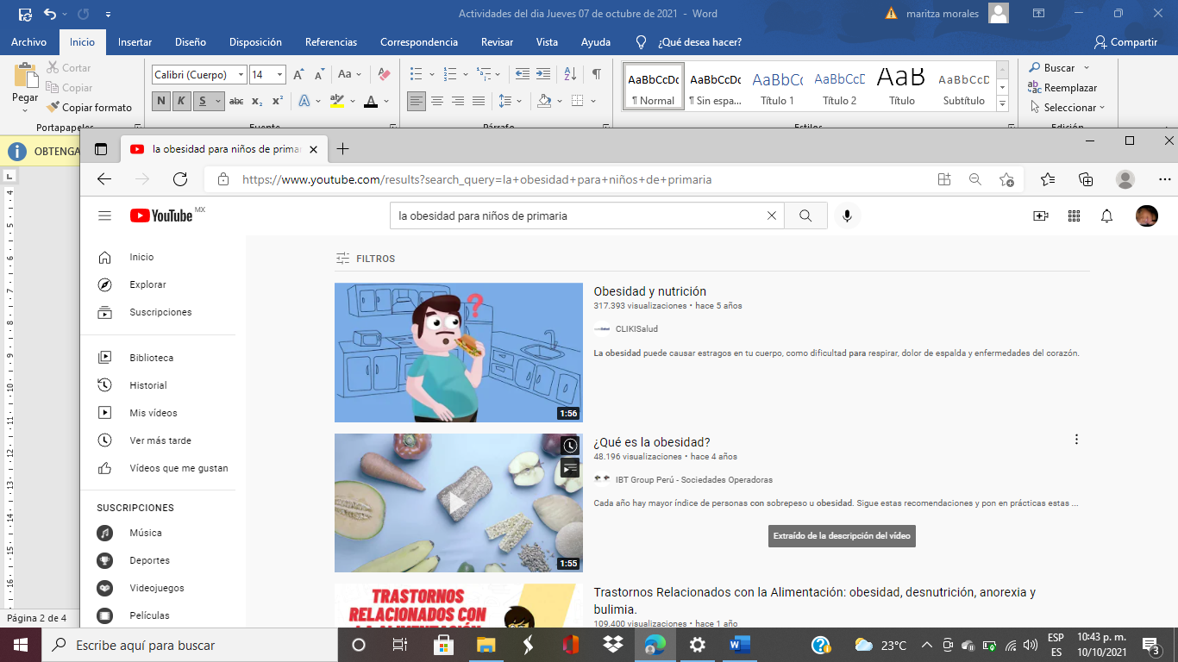

**17.- EVALUACIÓN: Autoevaluación (x ) Coevaluación ( ) Heteroevaluación ( )**

Se evaluará que los alumnos reconozcan las actividades positivas y negativas que evitan llevar a cabo una vida saludable.

* **ACTITUDINAL:** Los alumnos identificaran el concepto clave de obesidad y cosas que la causan para aprender a evitarla.
* **CONCEPTUAL:** Manejo de información y cambios en su vida para beneficio de su salud.
* **PROCEDIMENTAL:** Identificación, reconocimiento y conciencia de consumo de alimentos.

**18.- TAREA: NO HAY TAREA.**

RG-PRI-02-03

VERSIÓN 6



Colegio “Villa de las Flores” S.C.

“Ofreciendo una formación integral para toda la vida”

www.cvf.edu.mx

**PLAN DE CLASE/NOTA TÉCNICA**

**NIVEL: PRIMARIA**

**FECHA: VIERNES 30 DE SEPTIEMBRE DE 2022.**

**1.- NOMBRE DEL PROFESOR:** MORALES SOTO MARITZA CITLALLI MORALES SOTO**. GRADO:1 GRUPO: A**

**2.- ASIGNATURA: MATEMATICAS.**

**3.- TRIMESTRE: PRIMER TRIMESTRE.**

**4.- SEMANA: DEL 26 DE SEPTIEMBRE DE 2022 AL 30 DE SEPTIEMBRE DE 2022.**

**5.- TIEMPO: 120 MINUTOS.**

**6.- TEMA: La lotería “Numero antes y número después”**

**7.- PROPÓSITOS:** Que el alumno logre representar y contar un conjunto de 10 elementos.

**8.- COMPETENCIA:** Manejo y uso de los números para identificarlos, representarlos y conocer los números que están antes y después de cierto número.

**9.- APRENDIZAJE ESPERADO:** Los alumnos lograran escribir y redactar de manera correcta los números del 1 al 10

**10.- CONTENIDOS:** Conte de números del 1 al 10 representación de números, colección, elementos, conteo, escritura y reconocimiento de números del 1 al 10, numero antes y numero después.

**11.- RECURSOS: Nota técnica, plataforma, pizarrón, salón e imágenes.**

**12.- MATERIALES: Cuaderno, libro, números, colores y bolitas de fomi.**

**13.- IMPLEMENTACIÓN DE ACCIONES DEL P.E.M.C.**

**14.- INICIO:** Para dar inicio con las actividades los alumnos deberán de responder a las siguientes preguntas respecto al tema “La lotería” **¿Qué es un número? ¿Qué es un conteo ascendente? ¿Qué es un conteo descendente? ¿Qué es antes? ¿Qué es después? ¿Qué es identificar? ¿Qué es encerrar? ¿En que consiste un juego de lotería? E**stas preguntas las deberán de responder a través de una breve lluvia de ideas dirigida por parte de la maestra la cual les permitirá compartir sus aprendizajes previos respecto al tema**.**

**15.- DESARROLLO: Para dar inicio los alumnos deberán de repasar lo número del 1 al 10.**

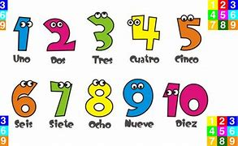

**¿QUÉ ES UN NÚMERO?**

Los números son los símbolos especiales. Pueden usarse sin valor numérico cuantitativo, como en los números de teléfono, en las matrículas, en las calles... ahí sencillamente nos sirven para ser fáciles de recordar.

En lógica-matemática se usa con valor numérico:

Implica que está asociado a una cantidad (1=*, 4=****, 3=***, etc.), éste es el aspecto cardinal y cuantitativo. Así se usa para contar una colección y para operar (sumando, restando...).

Y que tiene un lugar de acuerdo a su valor: 1,2,3,4...  que es su aspecto ordinal. Así se usa para ordenar una colección: 1º, 2º, 3º..

**QUE ES UN ELEMENTO.**

Los elementos son aquellos que de manera individual conforman una colección al unirse o al juntarse más de uno mismo que tengan una característica similar.

**EJEMPLO:**

En la siguiente imagen se puede observar una figura geométrica.

Esta figura geométrica es una estrella y como hay varias estrellas a grapadas en una misma imagen se le llama colección ya que tiene una misma característica (similitud).

Pero entre esta agrupación 1: Conformada por que todas las figuras geométricas son estrellas.

Pero dentro de esta agrupación (colección) se puede crear otra agrupación según por otra característica de los elementos.

Agrupación 2: Conformada por el color de la figura geométrica color rojo.

De esta manera se pueden conformar las agrupaciones (colecciones) y estas a su vez se pueden crear otras agrupaciones según sus características.

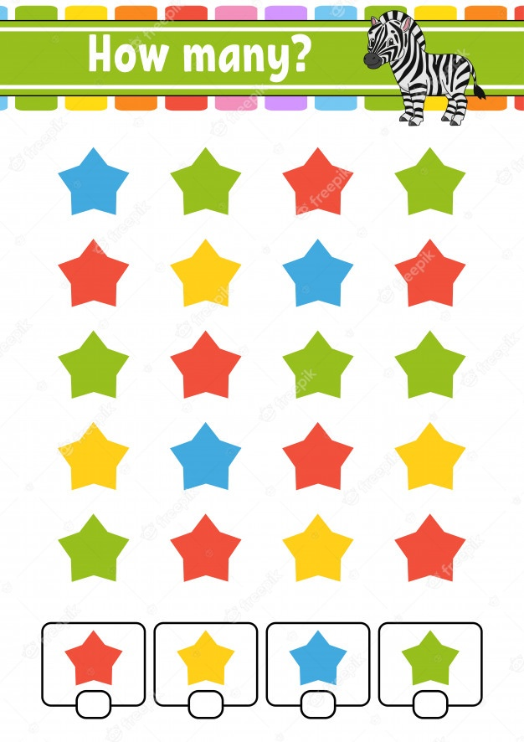

**QUE ES MAYOR.**

Una colección es mayor que otra si tiene más elementos. El número que representa es mayor.

**QUE ES MENOR.**

Una colección es menor que otra si tiene menos elementos. El número que lo representa es menor.

**EJEMPLO:**

 

La colección tiene 18 mariposas.

La colección tiene 9 mariposas.

**QUE ES UNA COLECCIÓN.**

En matemáticas, un conjunto es una colección de elementos considerada en sí misma como un objeto. Los elementos de un conjunto, pueden ser las siguientes: personas, números, colores, letras, figuras, etcétera. Se dice que un elemento (o miembro) pertenece al conjunto si está definido como incluido de algún modo dentro de él.

La colección es un conjunto de elementos o agrupaciones de objetos de cualquier clase.

Se puede entender como conjunto a una colección o agrupación bien definida de objetos de cualquier clase. Los objetos que forman un conjunto son llamados elementos del conjunto (grupo)

**QUE NÚMERO VA ANTES Y QUE NÚMERO VA DESPUÉS.**

**EL ORDEN DE LOS NÚMEROS.** El número anterior es el número que precede o está antes de un número cualquiera. El posterior es el que le sigue, o sea, el que va después.

**¿QUÉ NÚMERO VA DELANTE?**

Como en cualquier otra posible posición, los delanteros no tienen un número de dorsal asignado, no obstante, la numeración clásica para los delanteros es la del 9 para el delantero centro, siendo también habitual el 11,10 o el 7.

**¿Qué número va después del 5?**

El cinco (5) es un número natural que sigue al cuatro y precede al seis.

**¿Qué número va después del 7?**

El siete (7) es el número natural que sigue al 6 y precede al 8.

**16.- CIERRE:** Los alumnos deberán de anotar dentro de su cuaderno de Matemáticas los conceptos básicos de la lección los cuales les permitirá comprender de mejor manera y recordar lo visto a lo largo de la lección

**Actividad y Tipo de organización: Individual ( x ) Equipo ( ) Grupal ( x )**

**APUNTE.**

Los alumnos deberán de escribir dentro de la línea amarilla los números del 1 al 10, posteriormente deberán de escribir dentro de la línea rosa los números anteriores al colocado sobre la line amarilla y por ultimo los alumnos deberán de escribir sobre la línea de color azul el numero siguiente colocado sobre la línea amarilla.

Viernes 30 de septiembre de 2022.

“Números del 1 al 10”

Antes: Atrás.

Después: Enfrente.

|  |  |  |
| --- | --- | --- |
| Antes | Números del 1 al 10 | Después. |
|  | **1** |  |
|  | **2** |  |
|  | **3** |  |
|  | **4** |  |
|  | **5** |  |
|  | **6** |  |
|  | **7** |  |
|  | **8** |  |
|  | **9** |  |
|  | **10** |  |

Una vez que los alumnos hayan repasado de manera correcta los números del 1 al 10 deberán de recordar que es antes y que es después para poder realizar las actividades indicadas por parte del libro de Matemáticas SEP página número 16.

**LIBRO.**

**PAINA NÙMERO 16.**

1. Repasar los números del 1 al 10.
2. Leer las instrucciones.
3. Observar los números dentro del tablero.
4. Encerrar de color rojo los números indicados por la maestra
5. Encerrar de color naranja los números que están antes del numero dado por la maestra.
6. Encerrar de color azul el número que esta después del número dado por la maestra.
7. Jugar varias veces las actividades.
8. Leer preguntas.
9. Responder preguntas.
10. Compartir respuestas.
11. Corregir si es necesario.
12. Identificar dos números que al sumarlos den 7.

**17.- EVALUACIÓN: Autoevaluación ( ) Coevaluación ( ) Heteroevaluación ( )**

* **ACTITUDINAL:** Reconoce y maneja de manera correcta la utilización de los números del 1 al 10.
* **CONCEPTUAL:** identificación y representación de números del 1 al 10.
* **PROCEDIMENTAL:** Conteo de elementos para agregar o quitar y completar una colección de 10 elementos.

**18.- TAREA: No hay tarea.**

RG-PRI-02-03

VERSIÓN 6



Colegio “Villa de las Flores” S.C.

“Ofreciendo una formación integral para toda la vida”

www.cvf.edu.mx

**PLAN DE CLASE/NOTA TÉCNICA**

**NIVEL: PRIMARIA**

**FECHA: VIERNES 30 DE SEPTIEMBRE DE 2022.**

**1.- NOMBRE DEL PROFESOR:** MORALES SOTO MARITZA CITLALLI MORALES SOTO**. GRADO:1 GRUPO: A**

**2.- ASIGNATURA: ESPAÑOL.**

**3.- TRIMESTRE: PRIMER TRIMESTRE.**

**4.- SEMANA: DEL 26 DE SEPTIEMBRE DE 2022 AL 30 DE SEPTIEMBRE DE 2022.**

**5.- TIEMPO: 60 MINUTOS.**

**6.- TEMA: Palabras que inician igual y agende de las actividades.**

**7.- PROPÓSITOS:** Características y función de la agenda.

**8.- COMPETENCIA:** Utilización y manejo de las agendas para planear actividades.

**9.- APRENDIZAJE ESPERADO:** Los alumnos lograran reconocer de mejor manera la utilización e importancia del horario de clases para organizar actividades.

**10.- CONTENIDOS:** Agenda, horario de clases, organización, y actividades.

**11.- RECURSOS: Plataforma, nota técnica, pizarrón y salón de clases.**

**12.- MATERIALES: Cuaderno, libros , colores y horario de clases.**

**13.- IMPLEMENTACIÓN DE ACCIONES DEL P.E.M.C.**

**14.- INICIO: Para** dar inicio con la sesión la maestra realizara unas breves preguntas respecto a los temas “Palabras que inician igual” y “Agenda de las actividades” **¿Cuáles son las letras del abecedario? ¿Cuáles son las consonantes del abecedario? ¿Cuáles son las vocales? ¿Qué es una letra mayúscula? ¿Qué es una letra minúscula? ¿Qué es una silaba? ¿Qué es una palabra? ¿Qué es una palabra que inicia igual? ¿Qué es clasificar?** Estas preguntas los alumnos deberán de responder a través de una breve lluvia de ideas dirigida por parte de la maestra en la cual podrán compartir sus aprendizajes previos respecto al tema.

**15.- DESARROLLO:** los alumnos deberán de escuchar con atención la explicación dada por la maestra la cual les permitirá conocer más acerca del tema.

**ORGANIZAMOS LAS ACTIVIDADES.**

**El horario de clases.**

Horario de clase es una aplicación sencilla y rápida que te ayuda a organizar tu tiempo. Sirve para planificar los estudios, los trabajos en el plano y organizar tu tiempo. El horario escolar es complicado, hay muchos créditos y no se puede terminar el tiempo de clase.

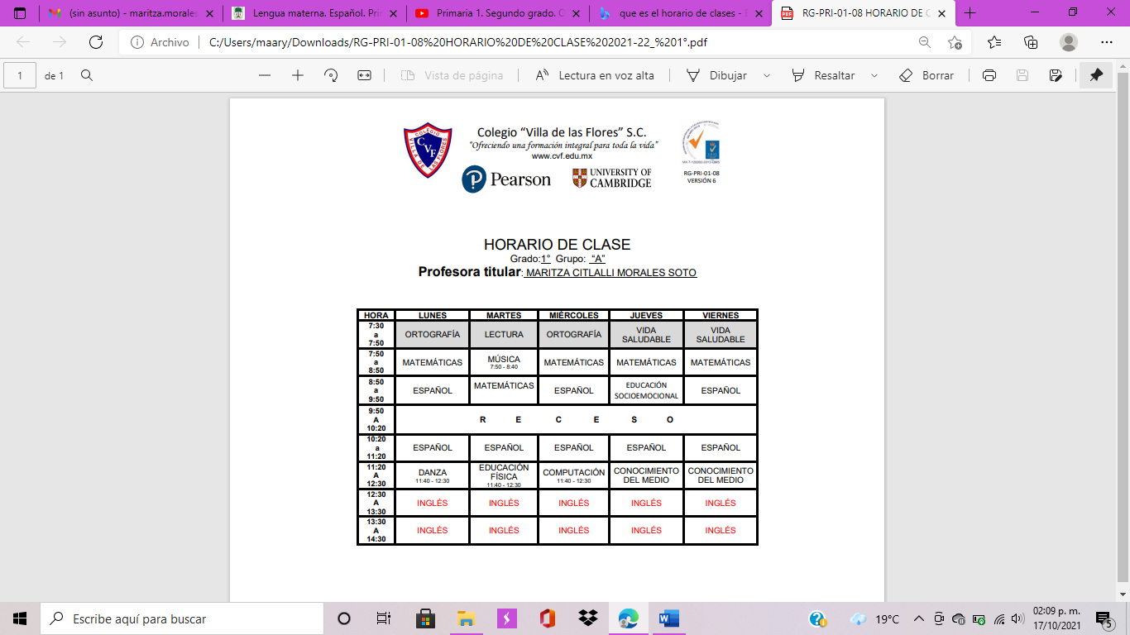

**Organizar las actividades.**

Si siempre estás apurado tratando de terminar con tus deberes, puede ser momento de organizar mejor tu día. La organización es una actividad bastante personal, pero implica algunas cosas básicas. Tendrás que determinar las actividades que deseas lograr, crear un horario efectivo y luchar por mantenerte organizado. Con un poco de esfuerzo y de tiempo, tu rutina se convertirá en un hábito y harás que tus días sean más eficientes y exitosos.

**Planear.**

La palabra planear tienen diferentes significados según su uso y contexto. El significado más empleado se refiere a la acción que implica la elaboración de un plan o proyecto de trabajo, estudio o de alguna actividad a realizar a futuro.

Por ejemplo, cuando una persona planea una actividad para celebrar su cumpleaños se está anticipando a los hechos, por tanto, para saber con qué cuenta y qué puede hacer, debe elaborar una propuesta sobre cómo desea que se desarrollen los acontecimientos.

Es decir, determinar un presupuesto, dónde se llevará a cabo la fiesta, lista de invitados, sabor del pastel, entre otros. Así el día del cumpleaños no tendrá problemas en cuanto a cantidad de invitados y comida a ofrecer.

La acción de planear permite diseñar un proyecto, determinar cuál es la situación inicial, con qué se cuenta y cuál es la meta a alcanzar. Por tanto, a través de la planificación las personas elaboran un plan de trabajo organizado, considerando las prioridades y los por menores que puedan surgir.

**Que es una agenda.**

Libro o cuaderno donde se apuntan, para no olvidarlas, las cosas que se han de hacer en determinadas fechas; generalmente sus hojas llevan impresos los días del año ordenados por meses y por semanas con un espacio para escribir.

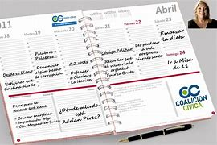

**16.- CIERRE:** Los alumnos deberán de realizar dentro de su cuaderno de es pañol la clasificación de palabras según la letra con la que inicia reconociendo que los alumnos identifiquen el nombre de la letra y la palabra escrita a través del silabeo y direccionamiento de la maestra. .

**Actividad y Tipo de organización: Individual (x ) Equipo ( ) Grupal ( )**

Palabras a clasificar: masa – oso – foco – miel – mesa - oreja – fiesta – foto – ojo.

**APUNTE.**

Viernes 30 de septiembre de 2022.

“Palabras que inician igual”

|  |  |  |
| --- | --- | --- |
| M | O | F |
|  |  |  |
|  |  |  |
|  |  |  |

Posteriormente los alumnos deberán de realizar las actividades indicadas por parte del libro de Lengua Materna Español SEP. Pagina número 19.

**LIBRO.**

**PÁGINA NÚMERO 19.**

1. Leer las instrucciones.
2. Observar las imágenes.
3. Recordar las materias que tienen.
4. Recordar que hacen en cada materia.
5. Leer la materia que se indica.
6. Colocar un dibujo que represente cada materia.
7. Compartir dibujos.
8. Repasar los días de la semana.
9. Recordar el horario de clases.
10. Identificar que clases realizan cada dia de la semana.

**17.- EVALUACIÓN: Autoevaluación ( x ) Coevaluación ( ) Heteroevaluación ( )**

Al finalizar con las actividades los alumnos deberán de identificar la importancia del orden de las actividades, Así como el uso del horario de clases para el orden y secuencia de estas actividades representadas a través de un dibujo representativo para poder saberla manera en que se realizan nuestras actividades.

* **ACTITUDINAL:** Reconocimiento e importancia de las planear las actividades.
* **CONCEPTUAL:** Secuencia y organización de actividades para reconocer la función de la agenda de actividades.
* **PROCEDIMENTAL:** Manejo y orden adecuado de las actividades para la secuencia de actividades.

**18.- TAREA: No hay tarea.**

RG-PRI-02-03

VERSIÓN 6



Colegio “Villa de las Flores” S.C.

“Ofreciendo una formación integral para toda la vida”

www.cvf.edu.mx

**PLAN DE CLASE/NOTA TÉCNICA**

**NIVEL: PRIMARIA**

**FECHA: VIERNES 30 DE SEPTIEMBRE DE 2022.**

**1.- NOMBRE DEL PROFESOR:** MORALES SOTO MARITZA CITLALLI MORALES SOTO**. GRADO:1 GRUPO: A**

**2.- ASIGNATURA: CONOCIMIENTO DEL MEDIO.**

**3.- TRIMESTRE: PRIMER TRIMESTRE.**

**4.- SEMANA: DEL 26 DE SEPTIEMBRE DE 2022 AL 30 DE SEPTIEMBRE DE 2022**

**5.- TIEMPO: 60 MINUTOS.**

**6.- TEMA: APRENDO ACONVIVR CON MIS COMPAÑEROS Y REGLAS DE CONVIVENCIA.**

**7.- PROPÓSITOS: Los alumnos comprenderán la importancia y utilización de las normas de reglas para una sana convivencia y cuidado de las personas dentro de una instalación.**

**8.- COMPETENCIA:** Identificación de reglas y responsabilidades para llevar a cabo una sana convivencia.

**9.- APRENDIZAJE ESPERADO:** Que los alumnos logren identificar la importancia de las reglas en la vida diría, así como los beneficios o des ventajas que estos traen al llevarlos o no acabo.

**10.- CONTENIDOS:** Reglas para convivir, reglas de juegos. Como evitar accidentes.

**11.- RECURSOS: Nota técnica, plataforma, pizarrón, imágenes y salón de clases.**

**12.- MATERIALES: Cuaderno, libro colores, reglamento escolar.**

**13.- IMPLEMENTACIÓN DE ACCIONES DEL P.E.M.C.**

**14.- INICIO:** Para dar inicio con las actividades la maestra realizara unas breve preguntas respecto al tema “Reglas del aula y las responsabilidades” **¿Qué es una convivencia? ¿Qué es una regla? ¿Qué es una sanción? ¿Qué es una convivencia sana? ¿Paraque sirven las reglas? ¿Qué es orden? ¿Qué es una responsabilidad? ¿Qué es una indicación? ¿Qué es una consecuencia positiva? ¿Qué es una consecuencia negativa?** Estas preguntas las deberán de responder a través de una breve lluvia de ideas en las cuales podrán compartir sus aprendizajes previos respecto al tema.

**Ejemplos de una regla de convivencia.**

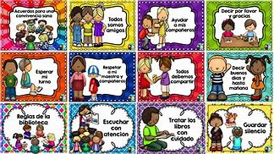

**15.- DESARROLLO:** Los alumnos deberán de escuchar con atención la explicación dada por parte de la maestra respecto al tema “Las reglas de aula” y “Las responsabilidades” la cual les permitirá conocer y comprender de mejor manera los conceptos básicos respecto a los temas.

**NORMAS DEL SALÓN DE CLASES.**

Un reglamento es el conjunto de normas, instrucciones y prohibiciones que regulan la vida dentro instrucciones educativas, especialmente están destinadas para los alumnos de la comunidad educativa. Su objetivo es fomentar y regular la convivencia de las personas y garantizar la paz a través de un código de conducta adaptada al entorno.

El reglamento escolar como su nombre lo indica, tiene su área de acción dentro de la institución escolar (escuela).

Un reglamento escolar es un conjunto de reglas utilizadas como guía de las conductas que se deben tener dentro de una institución escolar. Dentro de estas normas, se pueden encontrar instrucciones, prohibiciones, horarios e indicaciones sobre cualquier tema relacionado con la vida en la institución.

Las normas dispuestas en dicho reglamento afectan tanto al alumnado como a los profesores y personal de la institución. Su objetivo principal es el de dar lineamientos claros sobre el comportamiento que se debe tener dentro de la institución escolar.

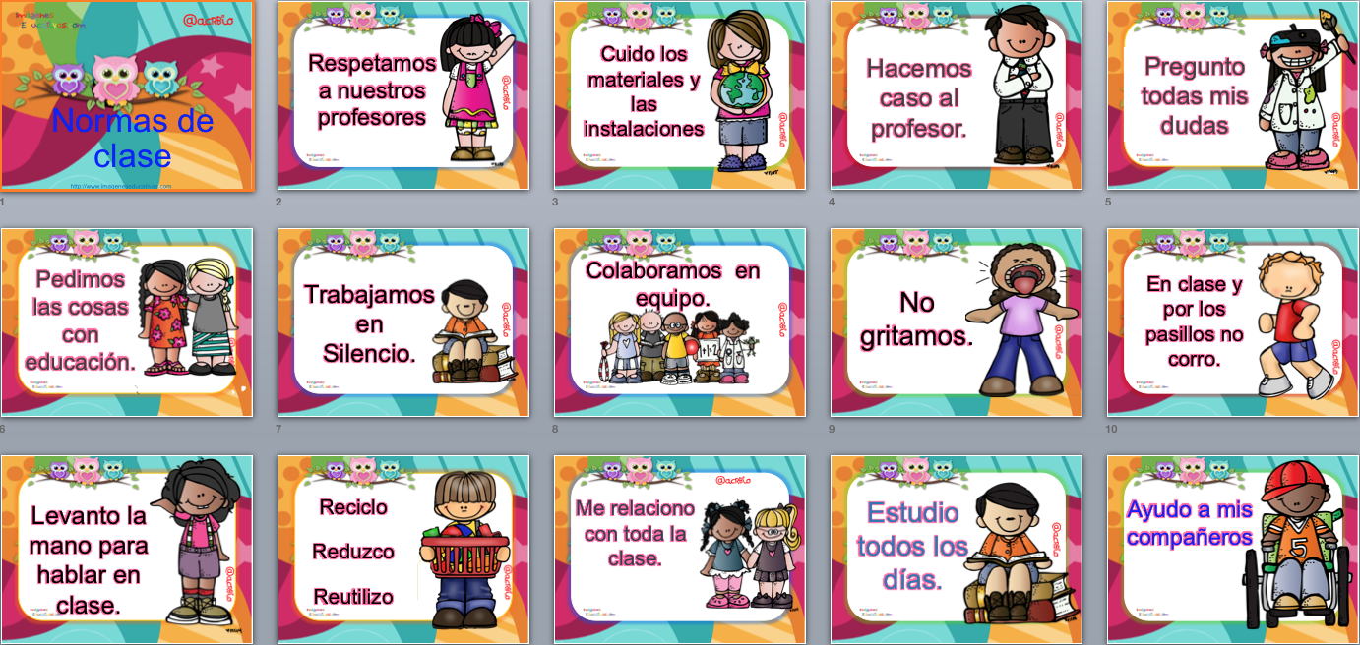

**LAS REGLAS DE CONVIVENCIA.**

Las reglas de convivencia son aquellas que se establecen en una comunidad, lugar de trabajo u hogar, para que la relación entre sus cohabitantes sea cordial y armoniosa. Son normas que tienen como objetivo beneficiar a todos los involucrados de la convivencia, respetando sus derechos y deberes.

No se trata de un manual estándar creado por una institución nacional o internacional, del que todos deben apegarse. Es una guía que cada líder o miembros de comunidades deben diseñar juntos para que cada detalle sea cuidado y no existan discrepancias o inconformidad.

**IMPORTANCIA DE LAS NORMAS DE CONVIVENCIA**

Las reglas de convivencia ayudan a crear un ambiente de respeto y empatía entre los miembros de una comunidad o grupo de personas que deben convivir a diario.

Si en una empresa, casa o edificio no se establecen ciertas reglas, es posible que algunas personas no tomen en serio el respetar la privacidad o derechos de sus vecinos o compañeros. Tampoco podrían apelar a la moral y buenas costumbres, al cuidado de las instalaciones o realizar cualquier otra acción que dañe de alguna manera la convivencia.

Las reglas también funcionan como aval para sancionar a quienes no las cumplen, y con ello lograr que dejen de violarlas. Si no hay reglas no se podría demostrar que ha ocurrido una falta.

Cada grupo o comunidad podrá crear sus propias reglas y velar porque todos las cumplan. Solo los integrantes de las comunidades pueden aprobar o no tales reglas.

**EJEMPLOS DE REGLAS DE CONVIVENCIA**

Hay normas muy sencillas que apenas funcionan como un recordatorio de lo que debe hacer una persona para propiciar el respeto y cordialidad con los demás, otras pueden ser más complejas si intervienen otras reglas, como las del puesto de trabajo, por ejemplo.

Decir por favor y gracias cuando corresponda.

* No gritar.
* Saludar cordialmente.
* Solicitar y esperar el turno de palabra.
* Tratar con respeto y amabilidad a todos los de su entorno.
* Compartir algunos recursos si es posible.
* No maltratar física ni verbalmente a los demás.
* Ser educado al llegar a un lugar.
* Pedir disculpas cuando se cometa un error o daño contra alguien.
* Respetar las creencias de las demás personas.
* No incumplir horarios.
* Escuchar con atención cuando le hablan.
* Ayudar y respetar a los superiores.
* No mentir.
* Ser responsable.
* Respetar lo ajeno y la privacidad de los demás.
* No juzgar a los demás, al menos sin pruebas.
* Aceptar las consecuencias de sus errores.
* Proteger los bienes de la empresa/comunidad.

**RESPONSABILIDADES.**

La responsabilidad es la cualidad que tiene aquel individuo que cumple sus obligaciones o promesas y asume las consecuencias de sus actos, cuando los realiza de manera consciente e intencionada.

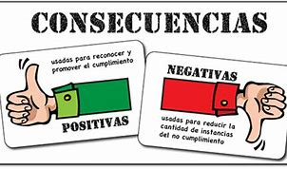

**¿QUE LA CONSECUENCIA POSITIVA Y NEGATIVA?**

Las consecuencias se producen inmediatamente después de una conducta y pueden ser positivas o negativas. Las consecuencias positivas son, por ejemplo, las recompensas. Las consecuencias negativas pueden ser ignorar un comportamiento o poner a su hijo en tiempo fuera.

**¿QUÉ ES CONSECUENCIA POSITIVA?**

Una consecuencia positiva, a que frecuentemente se refiere como un refuerzo, es una manera de aumentar la posibilidad de que una conducta ocurra en el futuro. Consecuencias positivas deben de ser: Algo que el estudiante entiende como agradable o gratificante.

**¿QUÉ ES UNA CONSECUENCIA NEGATIVA?**

Una consecuencia negativa es una manera a través de la cual un maestro puede disminuir la posibilidad de que un comportamiento se vuelva a repetir. Las consecuencias negativas deben ser: Lógicas al comportamiento no deseado. Aplicadas inmediatamente después de que sucede el comportamiento.

**16.-** Al finalizar con las actividades los alumnos deberán de realizar las actividades indicadas por parte del libro de Conocimiento del Medio SEP. Primer grado páginas número 12 y 13.

**Actividad y Tipo de organización: Individual ( ) Equipo ( ) Grupal ( x )**

**PÁGINA NÚMERO 12.**

1. Recordar que es una regla.
2. Identificar la importancia de las reglas.
3. Leer las instrucciones.
4. Observar la imagines
5. Identificar lo sucedido en las imágenes
6. Leer las preguntas.
7. Responder preguntas.
8. Compartir respuestas.
9. Corregir si es necesario.

**PÁGINA NÚMERO 13.**

1. Leer las instrucciones-
2. Observar las imágenes.
3. Leer las oraciones.
4. Unir con diferentes colores la oración con la imagen correspondiente.
5. Leer pregunta
6. Responder pregunta
7. Compartir respuestas, ´
8. Corregir si es necesario.

**17.- EVALUACIÓN: Autoevaluación ( ) Coevaluación ( x ) Heteroevaluación ( )**

* **ACTITUDINAL:** Identificar la utilización de las reglas consecuencias positivas y negativas.
* **CONCEPTUAL:** Identificación y reconocimiento de la implementación de las reglas.
* **PROCEDIMENTAL: Convivencia sana, escucho, comparto y acuerdo.**

**18.- TAREA: NO HAY TAREA.**